Приложение1
Пояснительная записка к учебному ресурсу «Исполнитель Робот»
Название ресурса: электронное учебное пособие «Исполнитель Робот. Первое знакомство»
Автор: Провоторова Алла Борисовна
Место работы, должность: МКОУ «Тресоруковская СОШ» Лискинского района, Воронежской области
Уровни образования:
- основное общее образование;
- дополнительное образование детей.
Класс: 7 класс.
Предмет: Информатика и ИКТ.
Целевая аудитория:
- педагог дополнительного образования;
- родитель;
- тьютор;
- учащийся;
- учитель
Тип ресурса: Учебный
Номинация: iSpring Suite в системе дистанционного обучения.
Ссылка на ресурс: http://ege-inf.ucoz.ru/Robot/ispolnitel_robot.swf
Ресурс размещен на авторском образовательном сайте учителя http://ege-inf.ucoz.ru/, что обеспечивает свободный доступ учащихся к ресурсу.
Краткое описание ресурса
Электронное учебное пособие «Исполнитель Робот. Первое знакомство» может быть использовано как в урочной, так и во внеурочной деятельности, как в очном, так и в дистанционном обучении. Пособие создано в технологии iSpring.
Описание ресурса
Пособие представляет собой презентацию с внедренными
- авторскими тектом ,
- тестом
- интерактивностями «Временная шкала»,
Временная шкала включает авторские видеоролики.
Все эти вставки в презентацию позволила выполнить программа iSpring Suite.
Благодаря технологии iSpring оказалось возможным вставить тест, при выполнении которого происходит проверка остаточных знаний учащихся после предыдущего занятия. Вопрос типа активная область, используемый в тесте, позволяет просто и наглядно проверить знание интерфейса, изучаемого программного обеспечения.
Для объяснения нового материала используется учебное видео. Технология iSping дает возможность вставить видеоролик прямо в слайд презентации. Это позволяет ученику находиться в той же учебной среде и не потеряться из курса после окончания просмотра видеоролика. Для перехода к следующей дидактической единице занятия достаточно перейти к следующему слайду.
Решение первой задачи для Робота изложены в интерактивности Временная шкала. Для демонстрации действий по решению учебной задачи были записаны авторские видеофрагменты.
В случае использования пособия в очном обучении просмотр этих видеороликов не обязателен. Учитель может «вживую» пояснить ребятам основные моменты работы с исполнителем Робот. В этом случае достаточно использовать программные коды, которые написаны на страницах интерактивности.
Если же пособие будет использоваться для дистанционной работы, то видеофрагменты заменяют реального учителя и позволяют наглядно продемонстрировать ученику действия по созданию программы.
Электронное учебное пособие может быть использовано как в урочной, так и во внеурочной деятельности, как в очном, так и в дистанционном обучении.

№ | Скрин ресурса | Текст звукового сопровождения (краткий вариант»
1 | 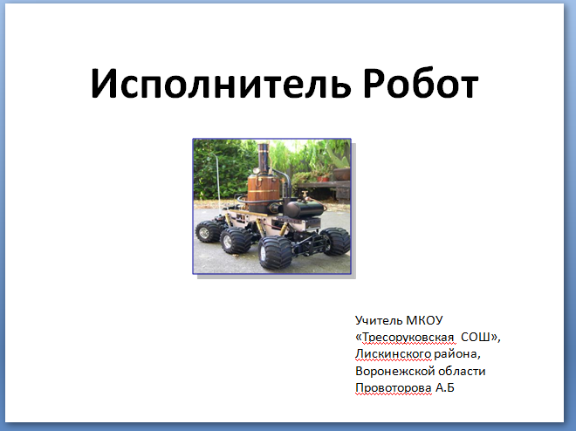 | Сегодня на уроке мы познакомимся с исполнителем Робот. Запустим ярлык программы, находящейся на Рабочем столе
2 | 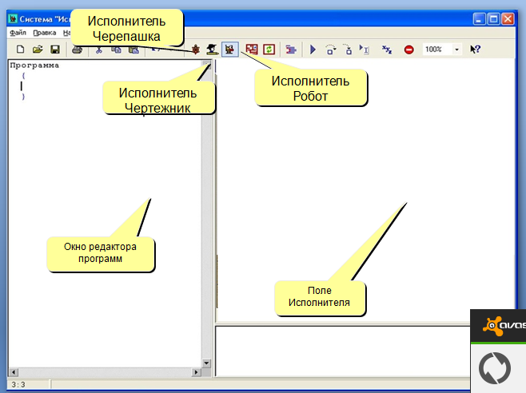 | Программа может работать с 3 исполнителями: исполнитель Робот, исполнитель Чертежник, исполнитель Черепаха. Мы будем работать с исполнителем Робот.  Поле исполнителя состоит из трех частей: вверху расположены кнопки панели инструментов, слева- окно редактора программы, справа – поле исполнителя.
 | 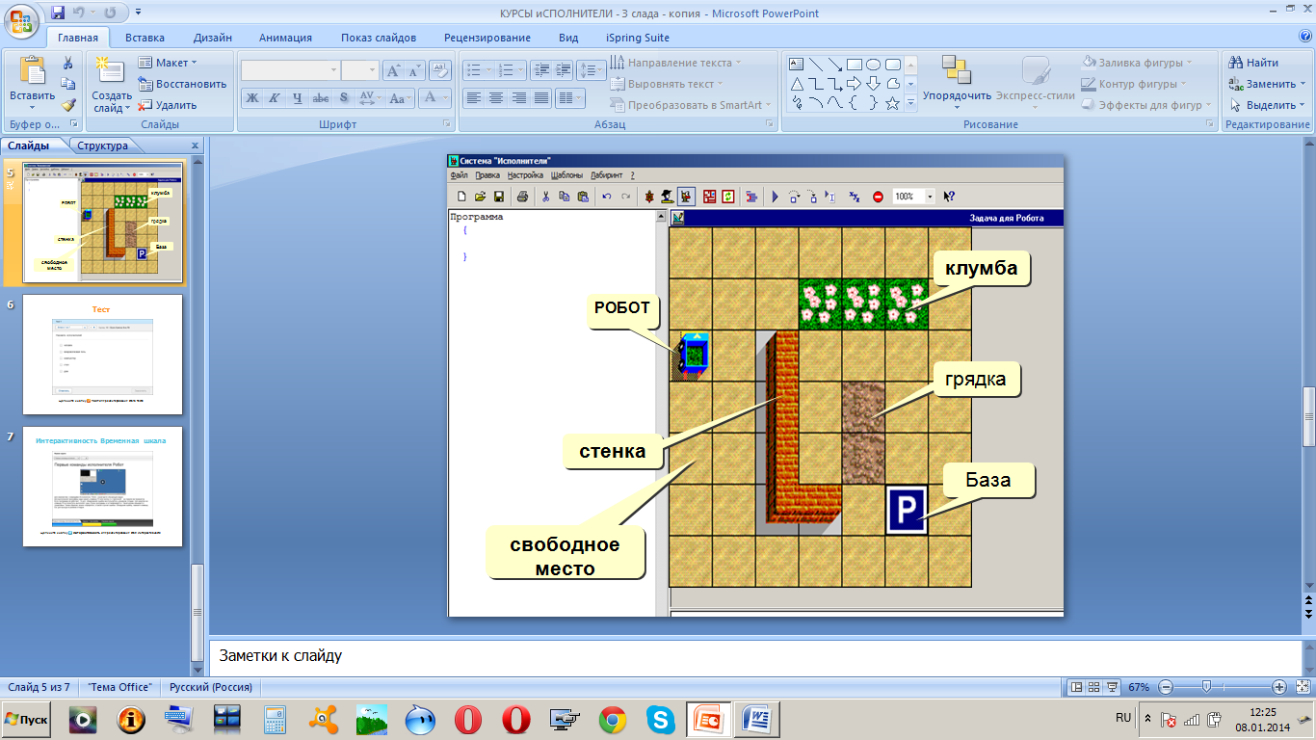 | Исполнитель Робот изображен в виде машинки. Лабиринт для Робота разбит на участки, каждый из которых может быть стенкой, клумбой, грядкой, базой.  Задача для Робота состоит в том, что он должен посадить цветы на грядке и вернуться на базу.
 | 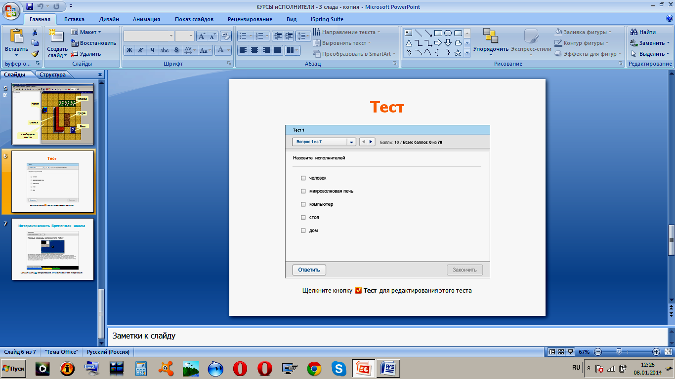 | Тест
 | 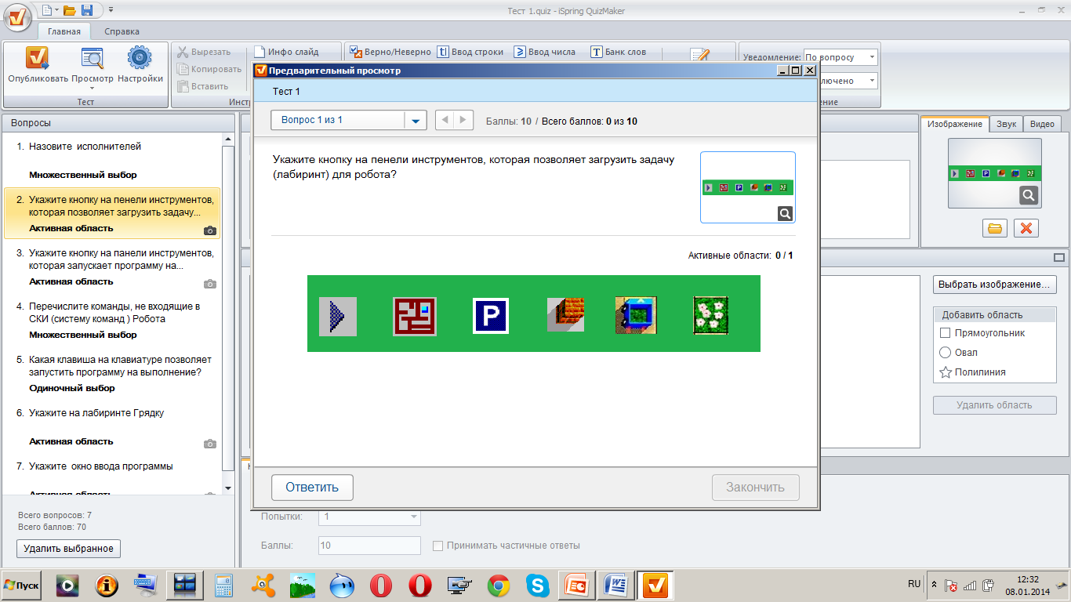 | Вопросы теста(избранное)
 | 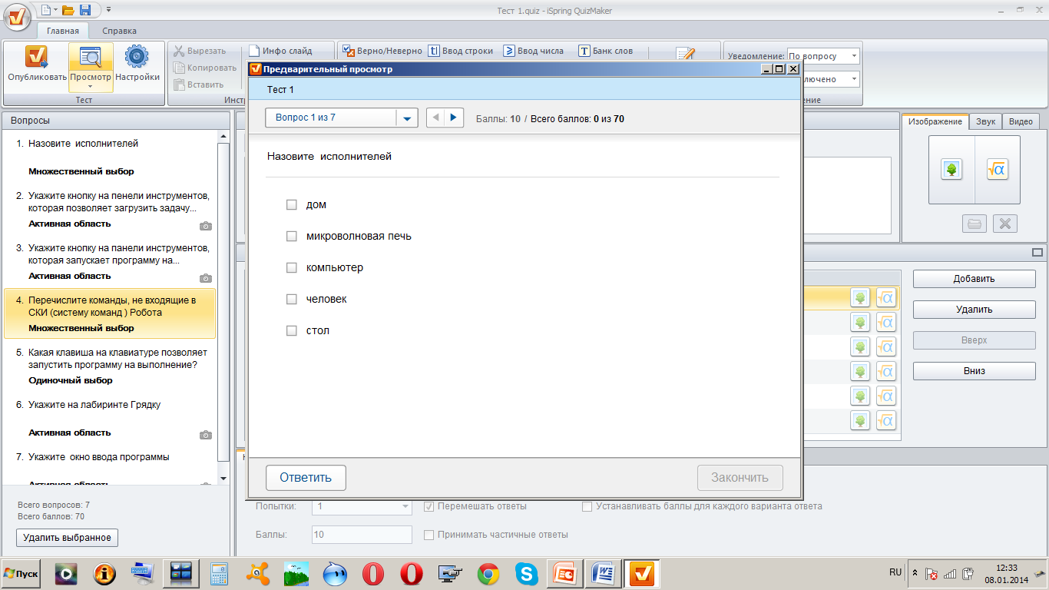 | Вопросы теста(избранное)
 | 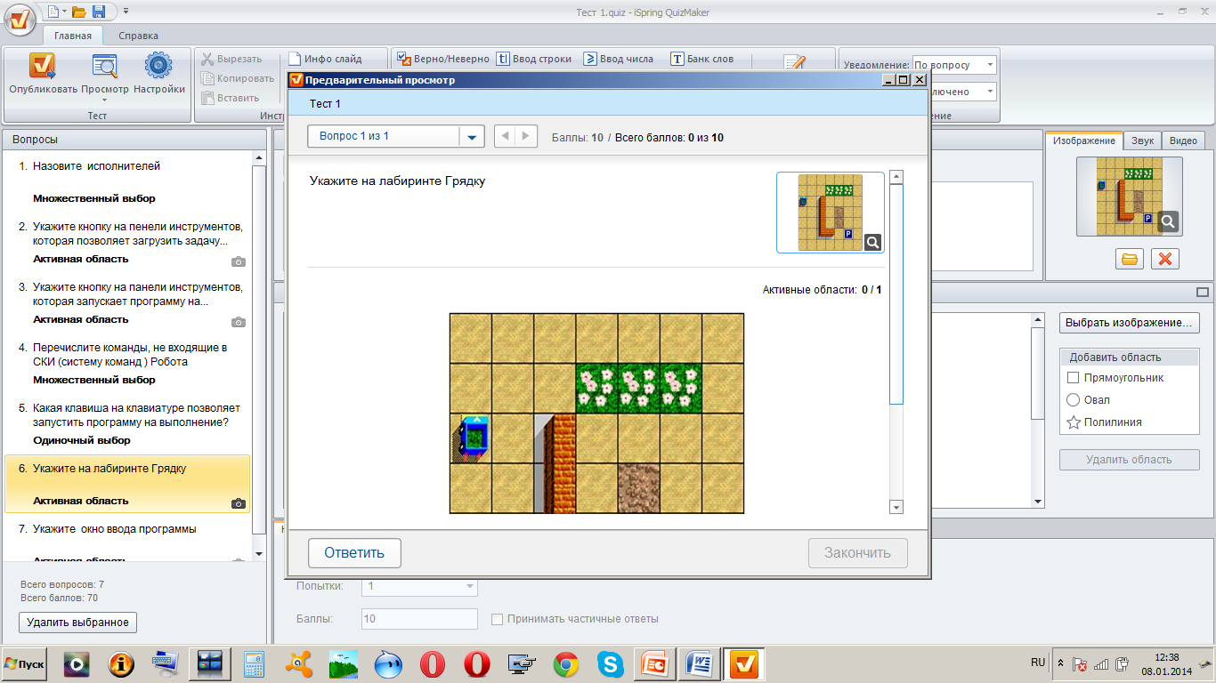 | Вопросы теста(избранное)
 | 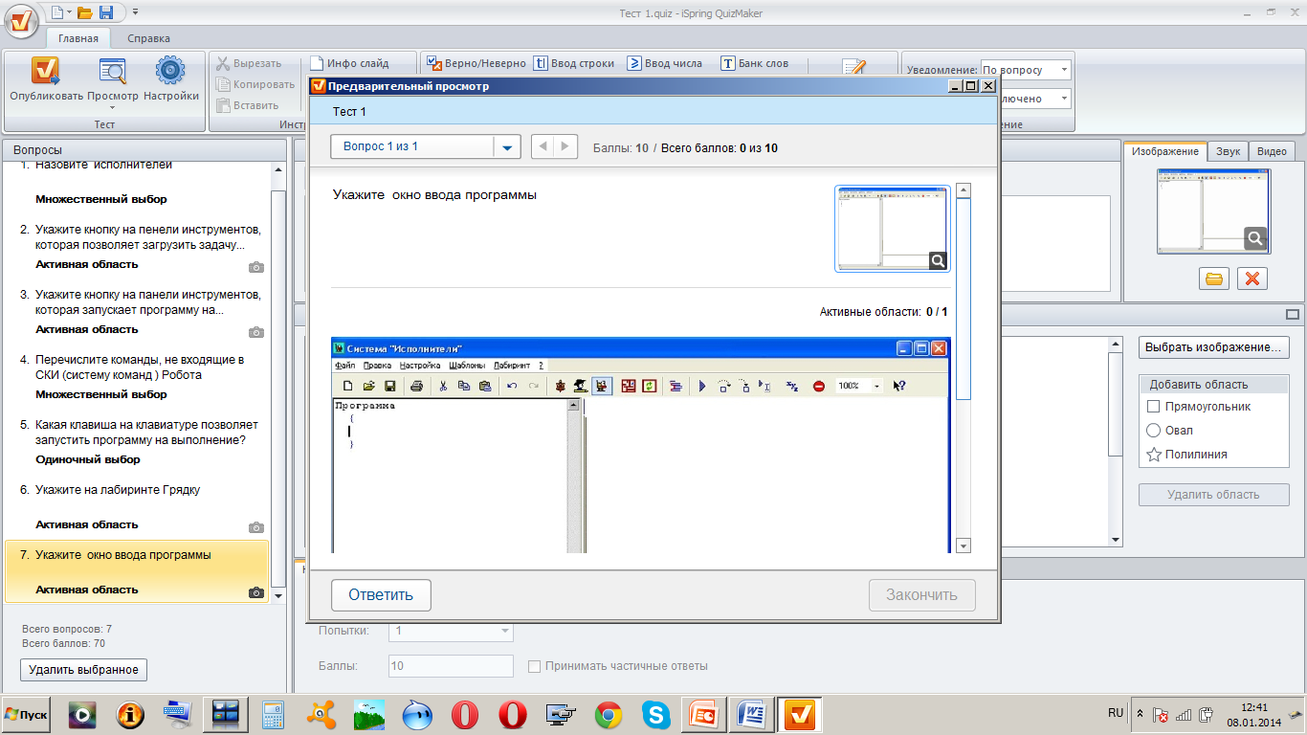 | Вопросы теста(избранное)
 | 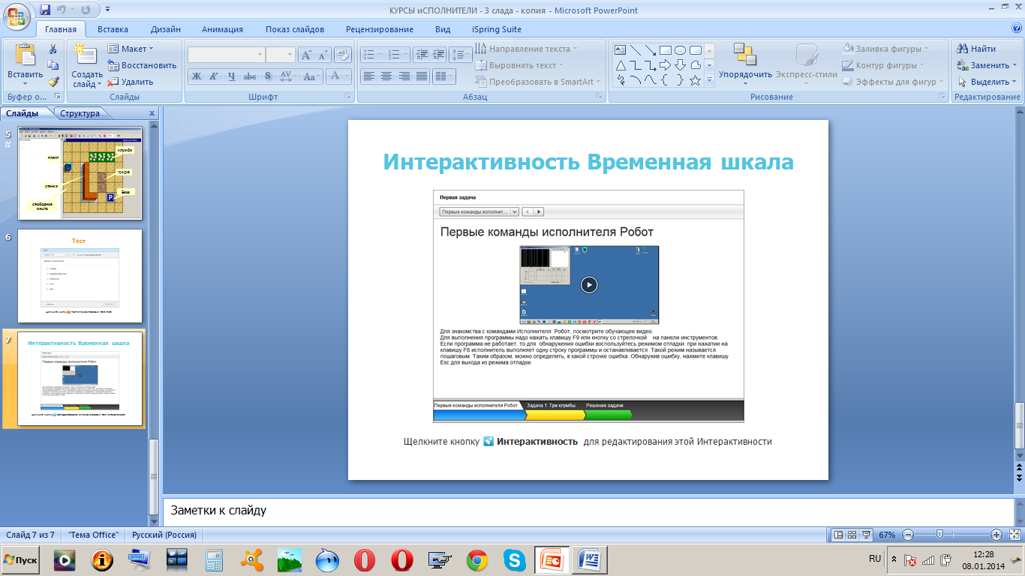 | Содержит этапы решения первой задачи для Робота в форме видеофрагментов.

